Worst Case Methode (Kopfstehtechnik)

# Einführung (10min)

Erklärung der verschiedenen Spannungen an die SuS.

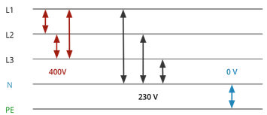

Beispiele: Erdungsspinne, Stromunfall von damals im Beruf

# Erklären der Worst-Case-Methode (5min)

# Suchaufgabe für die SuS. (15min)

Wo könnten Sie überall in der Werkstatt in den Stromkreis kommen?

Erweiterung: Wo könnten Sie zu Hause überall in den Stromkreis kommen?

Sammeln der Ergebnisse auf Padlet.com

# Umwandeln der schlechten Ergebnisse in Gute (20min)

Die SuS sollen im Padlet versuchen anhand der schlechten Beispiele Regeln erstellen um diese Unfälle zu verhindern.

# Gemeinsames niederschreiben der Ergebnisse in Form der 5 Sicherheitsregeln (10min)

